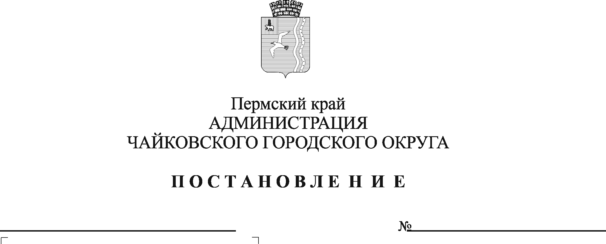
О внесении изменений в административный регламент предоставления муниципальной услуги «Выдача специального разрешения на движение по автомобильным дорогам тяжеловесного и (или) крупногабаритного транспортного средства в соответствии с полномочиями, определенными в статье 31 Федерального закона «Об автомобильных дорогах и о дорожной деятельности в Российской Федерации в отдельные законодательные акты Российской Федерации», утвержденный постановлением администрации Чайковского городского округа от 21.12.2021 № 1361

В соответствии с Федеральным законом от 6 октября 2003 г. № 131-ФЗ «Об общих принципах организации местного самоуправления в Российской Федерации», Федеральным законом от 27 июля 2010 г. № 210-ФЗ «Об организации предоставления государственных и муниципальных услуг», Федеральным законом от 8 ноября 2007 г. № 257-ФЗ «Об автомобильных дорогах и о дорожной деятельности в Российской Федерации и о внесении изменений в отдельные законодательные акты Российской Федерации», Приказом Министерства транспорта Российской Федерации от 5 июня 2019 г. № 167 «Об утверждении Порядка выдачи специального разрешения на движение по автомобильным дорогам тяжеловесного и (или) крупногабаритного транспортного средства», Уставом Чайковского городского округа
ПОСТАНОВЛЯЮ:
- Внести в административный регламент предоставления муниципальной услуги «Выдача специального разрешения на движение по автомобильным дорогам тяжеловесного и (или) крупногабаритного транспортного средства в соответствии с полномочиями, определенными в статье 31 Федерального закона «Об автомобильных дорогах и о дорожной деятельности в Российской Федерации в отдельные законодательные акты Российской Федерации», утвержденный постановлением администрации Чайковского городского округа от 21 декабря 2021 № 1361 (в редакции постановления администрации Чайковского городского округа от 2 сентября 2022 года № 947) следующие изменения:
  - абзац четвертый пункта 2.10 изложить в следующей редакции:
«Специальное разрешение на движение тяжеловесного и (или) крупногабаритного транспортного средства по постоянному маршруту, в том числе в электронной форме, выдается в упрощенном порядке.»;
  - пункт 3.5.14 признать утратившим силу;
  - в абзаце семнадцатом пункта 3.8.5 слова «владельцы инфраструктуры железнодорожного транспорта общего пользования и (или) владельцы железнодорожных путей необщего пользования,» исключить;
  - в Приложении 1 к административному регламенту слова «владельцы инфраструктуры железнодорожного транспорта общего пользования и (или) владельцы железнодорожных путей необщего пользования,» исключить.
- Постановление опубликовать в газете «Огни Камы», разместить на официальном сайте администрации Чайковского городского округа.
- Постановление вступает в силу со дня его официального опубликования, за исключением пункта 1.1 настоящего постановления, который вступает в силу с 1 января 2023 г.
И.о. главы городского округа -
главы администрации
Чайковского городского округа А.В. Агафонов

